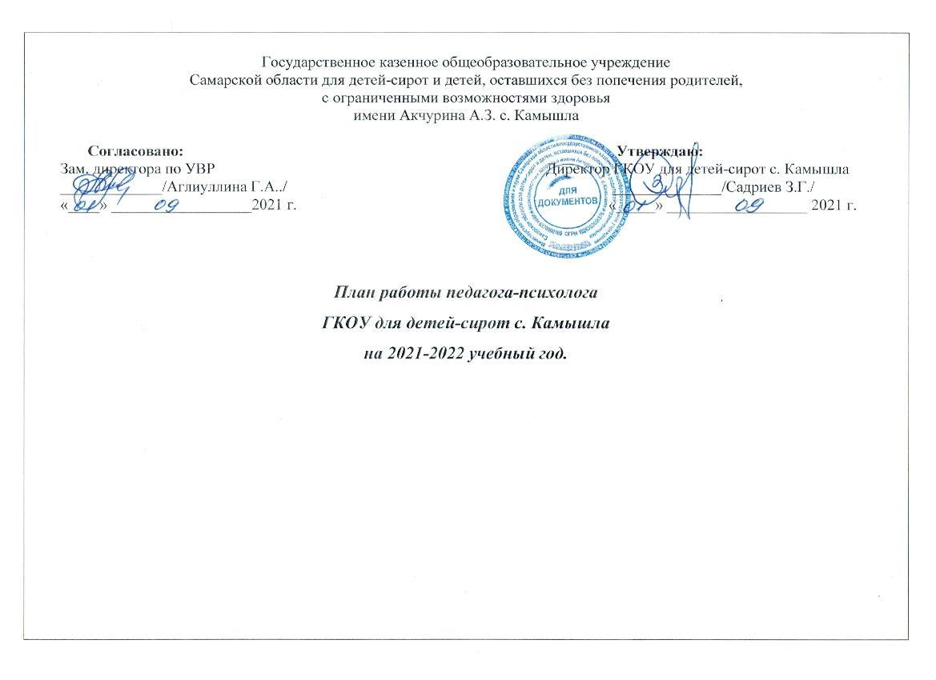

Цель: способствовать созданию оптимальных условий для сохранения и укрепления психологического здоровья
субъектов образовательного процесса.

ЗАДАЧИ:
- Оказание своевременной психолого-педагогической поддержки субъектам образовательного процесса.
- Проведение мониторингов образовательного процесса.
- Создание специальных социально-психологических условий для оказания помощи детям, имеющим проблемы в психологическом развитии, обучении и находящихся в социально-опасном положении.
- Развитие у детей умений ориентироваться в мире взрослых, занимать активную жизненную позицию, преодолевать трудности адаптации в современном обществе.
- Повышение уровня родительской компетентности, активизация роли родителей в создании оптимальных условий развития ребенка.
- Создание и поддержание психологического климата в коллективе, развитие психолого-педагогической компетентности педагогов.

Субъекты деятельности:
1. Педагогический коллектив
2. Воспитанники
3. Родители /опекуны / законные представители

Основные направления деятельности:

1. Организационно - методическое
2. Диагностическое
3. Коррекционно - развивающее
4. Профилактическое
5. Консультативное и просветительское

I. Организационно-методическая работа

№  п/п | Содержание  работы | Ответственный | Срок  проведения | Предполагаемый результат
1. | Ознакомление с планом работы школы-интерната на учебный год. Планирование работы психологической службы в соответствии с приоритетными направлениями учреждения. | Педагог-психолог | 1 – 15 сентября | Согласованность работы разных специалистов и администрации.
2. | Составление совместного плана работы социально-психологической службы школы-интерната на учебный год. | Педагог-психолог, социальный педагог. | Сентябрь | Планирование профилактических мероприятий с детьми «группы риска».
3. | Продолжение создания методической копилки психологической службы в школе-интернате. | Педагог-психолог | В течение года | Оказание методической помощи классным руководителям, воспитателям, повышение психологической культуры педагогов, помощь в организации учебного и воспитательного процесса.
4. | Организация кабинета психологической разгрузки. | Педагог-психолог | 1 – 4 четверть, поэтапно. | Снятие психологической нагрузки педагогов и воспитанников.
5. | Помощь в организации секций и кружков. | Педагог-психолог,  воспитатели, руководители кружков и секций. | Сентябрь  Октябрь | Выявление склонностей и желаний детей, учёт возрастных особенностей детей разных возрастных групп.
6. | -Рекомендации классным руководителям по оказанию помощи детям с низким уровнем адаптации»  -«Возрастные особенности вновь прибывших детей»  -«Возрастные особенности детей подросткового периода»  -«Проблема профессионального самоопределения» (8-10 кл.) | Педагог-психолог | Октябрь  Ноябрь  Март | Взаимодействие с классными руководителями обучающихся. Повышение психологической компетентности педагогов в работе с детьми с трудностями в обучении и проблемами в поведении.
7. | Оказание методической помощи классным руководителям, воспитателям в проведении классных и воспитательских часов, родительских собраний. | Педагог-психолог | В течение года | Методические рекомендации классным руководителям, воспитателям в проведении просветительской работы.
8. | Ведение отчётной документации. | Педагог-психолог | 1 – 4 четверть | Возможность проследить динамику результатов проводимых мероприятий.
9. | Изучение нормативных документов и психологической литературы. | Педагог-психолог | В течение года | Осведомленность в области психологических знаний на современном этапе.
10. | Участие на заседаниях педагогического совета, МО учителей начальных классов, воспитателей, специалистов коррекционной педагогики. | Педагог-психолог | В течение года | Повышение уровня квалификации, личное саморазвитие.

II. Диагностическая работа

№ п/п | Содержание  работы | Ответственный | Срок проведения | Предполагаемый результат
1. | Изучение уровня школьной мотивации уч-ся 1-11 классов (анкета Лускановой А.Г.). | Педагог-психолог | Сентябрь  Январь | Определение причин низкой учебной мотивации. Индивидуальное консультирование классных руководителей и родителей.  Определение динамики развития школьной мотивации.
2. | Проведение диагностических методик на определение адаптации первоклассников к школьному обучению:  - Методика «Беседа о школе»(модифи-цированный вариант Т. А. Нежновой, Д. Б. Эльконина, А. Л. Венгера).  -«Графический диктант» Эльконина;  -Методика «Лесенка»;  -Проективные методики – «Моя семья», «Мой портрет». | Педагог-психолог, классный руководитель. | Первая четверть | Определение уровня адаптационного периода у первоклассников. Выработка рекомендаций классному руководителю и родителям /законным представителям.
3. | Диагностика уровня развития интеллекта уч-ся 1-11 классов (тест Векслера). | Педагог-психолог | В течение года  ( по запросу) | Уточнение интеллектуального уровня развития.
4. | Прослеживание хода адаптации учащихся 5, 10 классов и детей, вновь прибывших в школу:  -Тест школьной тревожности  (по методике Е.Е.Ромицыной);  -Социометрия;  -Методика САН;  -Методика неоконченных предложений «Я и мой класс»;  -Карта комфортности. | Педагог-психолог | Октябрь-ноябрь | Выявление дезадаптированных детей. Выявление причин дезадаптации. Выработка рекомендаций классным руководителям, воспитателям.
5. | Диагностика сформированности детского коллектива. | Педагог-психолог | Октябрь | Изучение уровня комфортности обучающихся.
6. | Диагностика учащихся, направленных на ПМПК. | Педагог-психолог | В течение года | Составление психологической характеристики учащегося.
7. | Диагностика педагогического коллектива:  - психологический климат в коллективе; | Педагог-психолог | Декабрь | Изучение эмоционально-психологического климата в педагогическом коллективе, разработка рекомендаций для повышения комфортности.
8. | Проведение методики на выявление интересов и склонностей уч-ся 7, 8- ых классов «Карта интересов». | Педагог-психолог, классные руководители, воспитатели. | Февраль | Определение учебных и профессиональных интересов. Выработка рекомендаций учащимся по профессиональному самоопределению.
9. | Проведение тестов на выявление характерологических особенностей учащихся 10-ых классов. | Педагог-психолог | Март | Помощь учащимся в профессиональном самоопределении.
10. | Диагностические методики выявления уровня актуального развития учащихся 1-11 классов. | Педагог-психолог | Сентябрь, январь, май | Подготовка документов на ПМПк. Выработка рекомендаций по дальнейшему обучению учащихся.
11. | Диагностические методики познавательных процессов (память, внимание, мышление), мотивации учения, эмоционального благополучия, профессиональных интересов учащихся 1-11 классов. | Педагог-психолог | В течение года (по запросам классных руководителей, воспитателей, родителей/законных представителей). | Разработка рекомендаций на основе анализа выполнения диагностических методик.
12. | Диагностика личностных качеств детей, оказавшихся в трудной жизненной ситуации. | Педагог-психолог, социальный педагог. | В течение года | Выявление особенностей детей с целью выработки рекомендаций учителям, воспитателям, родителям.

III. Коррекционно-развивающая работа

№ п/п | Содержание работы | Ответственный | Срок проведения | Предполагаемый результат
1. | Групповые коррекционно-развивающие занятия с учащимися начальных классов с низким уровнем адаптации к школе. | Педагог-психолог | Ноябрь-декабрь | Повышение уровня школьной мотивации, снятие тревожности.
2. | Индивидуальные коррекционно-развивающие занятия с детьми с асоциальным поведением. | Педагог-психолог | В течение года | Развитие коммуникативных и личностных качеств у детей «группы риска».
3. | Групповые и индивидуальные занятия с учащимися начальных классов, показавших высокий уровень тревожности и низкий уровень самочувствия. | Педагог-психолог | Ноябрь-декабрь | Снятие тревожности и повышение положительного самочувствия.
4. | Коррекционно-развивающие занятия с учащимися 5, 7 классов по развитию интеллектуальных возможностей и формированию коммуникативной сферы. | Педагог-психолог | В течение года | Формирование коммуникативных навыков и интеллектуальных умений.
5. | Занятия по коррекции психомоторики и сенсорных процессов в начальных классах. | Педагог-психолог | В течение года | Повышение уровня интеллектуального развития детей с ОВЗ через взаимосвязанную координированную работу различных анализаторов.
6. | Развивающие занятия в 8-11 классах по коррекции эмоционально-волевой сферы (с учащимися «группы риска»). | Педагог-психолог | В течение года | Коррекция нарушений в эмоционально-личностной сфере.
7. | Индивидуальные занятия с применением приёмов арт-терапии с агрессивными, гипервозбудимыми детьми. | Педагог-психолог | В течение года (по запросу учителей, воспитателей). | Индивидуальное психологическое сопровождение ребенка, помощь учителям и воспитателям, разработка рекомендаций для развития психических процессов.
8. | Дополнительная образовательная программа профилактики вредных привычек для учащихся 5-11 классов  «Я выбираю жизнь». | Педагог-психолог | В течение года | Цель программы: предупредить распространение ПАВ среди подростков путём предоставления объективной информации о вреде алкоголя, табакокурения, наркотиков.

IV. Профилактическая работа

№ п/п | Содержание работы | Ответственный | Срок проведения | Предполагаемый результат
1. | Посещение уроков. Выявление неуспевающих детей. | Педагог-психолог. | Сентябрь-октябрь | Выявление неуспевающих детей Индивидуальная помощь детям.
2. | Анкетирование «Привычки и здоровье». Беседа с учащимися 7-11 классов о здоровом образе жизни. | Педагог-психолог | Октябрь | Формирование полезных привычек.
3. | Групповая беседа с учащимися 8-11 классов на тему «Ценностные ориентации». | Педагог-психолог | Март | Помощь обучающимся в самоопределении своих возможностей.
4. | Индивидуальные беседы: «Правила поведения в школе», «Я и мои друзья», «Мои увлечения» с учащимися начальных классов. | Педагог-психолог | В течение года | Формирование правильного отношения к себе и другим.
5. | Индивидуальные беседы «Мои интересы», «Какой я?», «За что меня можно уважать?», «Мой круг общения» с учащимися 5-11 классов. | Педагог-психолог | В течение года | Формирование адекватной самооценки.
6. | Индивидуальные беседы «Моя будущая профессия», «Мой темперамент», «Характер и профессия» с учащимися 10 классов. | Педагог-психолог | В течение года | Формирование профессионального интереса, исходя из личностных возможностей обучающихся.
7. | Участие в классных часах. | Педагог-психолог | В течение года  (по запросу кл. руководителей) | Взаимодействие с учащимися, повышение их психологической компетентности.
8. | Часы общения с учащимися. | Педагог-психолог | В течение года (по запросу) | Сплочение детского коллектива.
9. | Участие в заседаниях ППк. | Педагог-психолог | В течение года | Взаимодействие с другими специалистами школы по оказанию индивидуальной помощи учащимся.
10. | Участие в Советах профилактики | Педагог-психолог, социальный педагог, зам. директора по ВР | В течение года | Взаимодействие с социально-педагогической службой школы в работе с детьми «группы риска».

V . Консультативная и просветительская работа

№ п/п | Содержание работы | Ответственный | Срок проведения | Предполагаемый результат
1. | Индивидуальные консультации для классных руководителей 1-11 классов по результатам психологического мониторинга. | Педагог-психолог | В течение года | Анализ информации, полученной с помощью диагностики, анкетирования, мониторинга, наблюдения, рекомендации.
2. | Индивидуальное консультирование родителей /законных представителей/ по вопросам обучения и воспитания детей. | Педагог-психолог | В течение года | Ознакомление родителей с итогами исследований.  Разрешение конфликтных ситуаций, улучшение психологического климата в семье.
3. | Индивидуальные консультации для классных руководителей и педагогов-предметников 8-11 классов по результатам диагностик. | Педагог-психолог | Декабрь | Анализ информации, полученной с помощью диагностики, анкетирования, мониторинга, наблюдения, рекомендации.
4. | Индивидуальное консультирование учащихся 1-11 классов. | Педагог-психолог | В течение года | Психологическая поддержка.
5. | Индивидуальное консультирование педагогов по вопросам обучения и взаимодействия с учащимися, при подготовке к аттестации. | Педагог-психолог | В течение года | Повышение уровня психологической компетенции педагогов.
6. | Выступления на заседаниях педагогического совета, методических объединений учителей начальных классов, воспитателей, специалистов коррекционной педагогики. | Педагог-психолог | По плану | Повышение уровня психологической компетентности педагогического коллектива.

